DLIC_HW9 CONV
系級:資訊114甲班 學號:E34106010 姓名:黃偉峰

- RTL 的模擬結果截圖
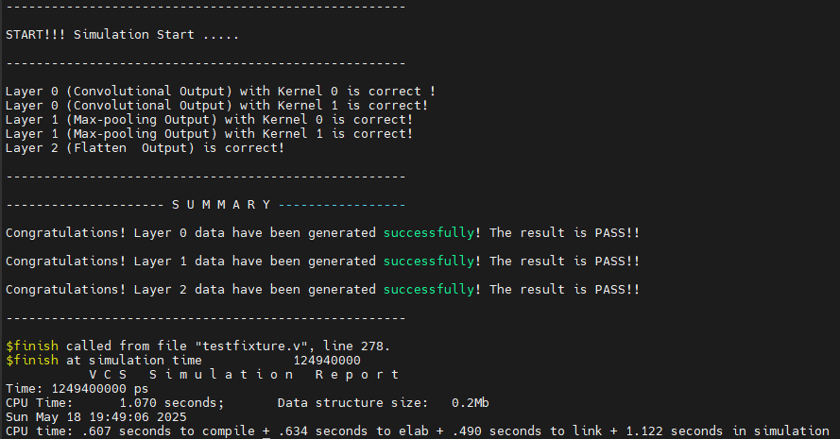

- 解釋波型
Convolution Calculation
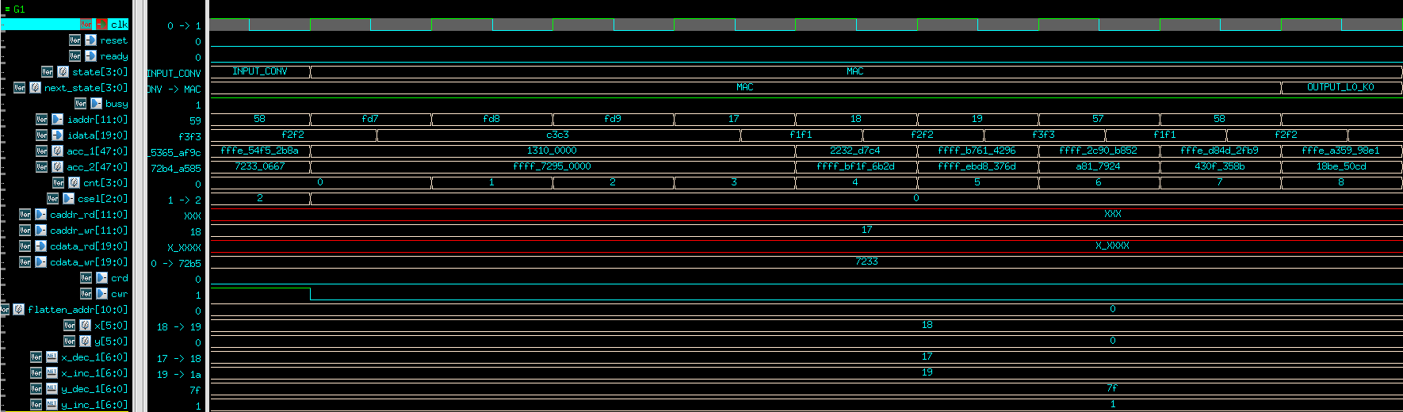
在INPUT_CONV state預先將iaddr提供給tb，以便在下一個clock時得到該位置的值，將Convolution的計算視為9個MAC運算的操作並且在accumulator內初始化bias值在內，每個cycle都先要下一個位置的值並且計算目前位置的值，經過9個cycle MAC計算後得到Convolution的值，以上過程中兩份乘法器同時操作kernel0、kernel1的convolution計算。
MAX_POOL
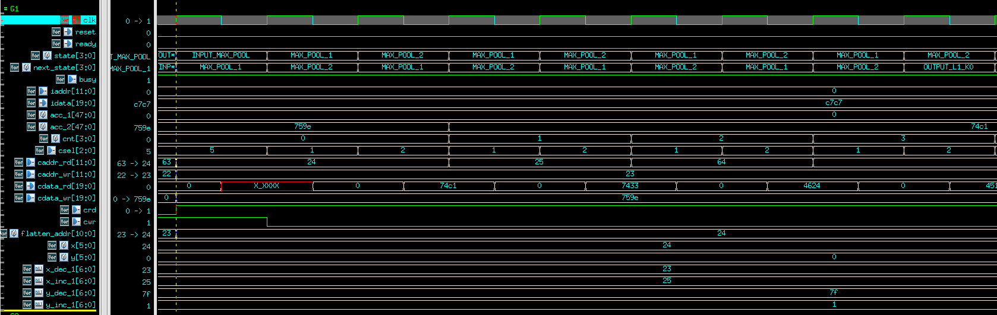
整張圖片的Convolution計算完後，開始計算MAX_POOL，在INPUT_MAX_POOL state下，提前放置addr，以便在下個cycle隨即得到該值拿來作比大小的操作，MAX_POOL_1 state接收L0MEM0的值，MAX_POOL_2 state則接收L0MEM1的值，在這兩個state下將新的值跟已有的值比大小，經過8個cycle比較出兩者的最大值。

OUTPUT_L0_K0 / OUTPUT_L0_K1
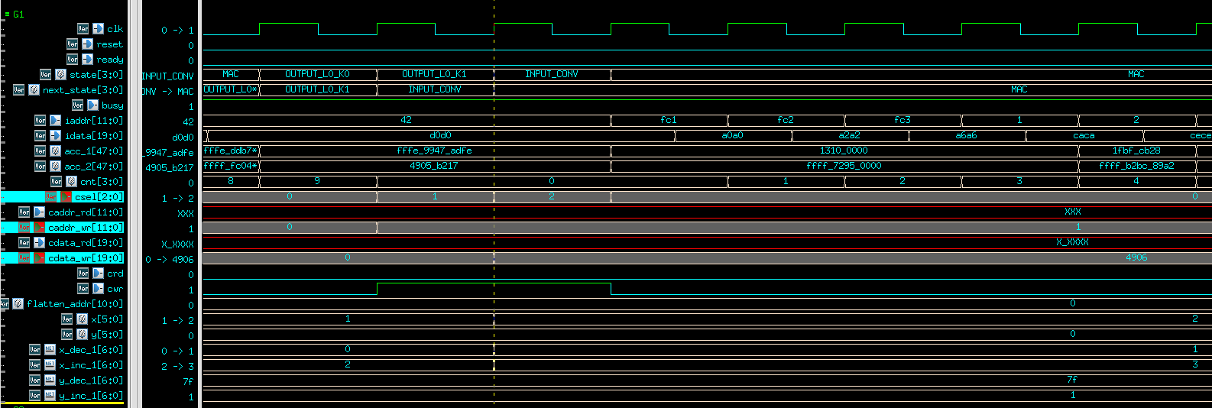
Convolution過後的結果透過OUTPUT_L0_K0 state將kernel0的值輸出到L0MEM0當中，OUTPUT_L0_K1 state將kernel1的值輸出到L0MEM1當中。

OUTPUT_L1_K0 / OUTPUT_L1_K1
OUTPUT_L2_K0 / OUTPUT_L2_K1
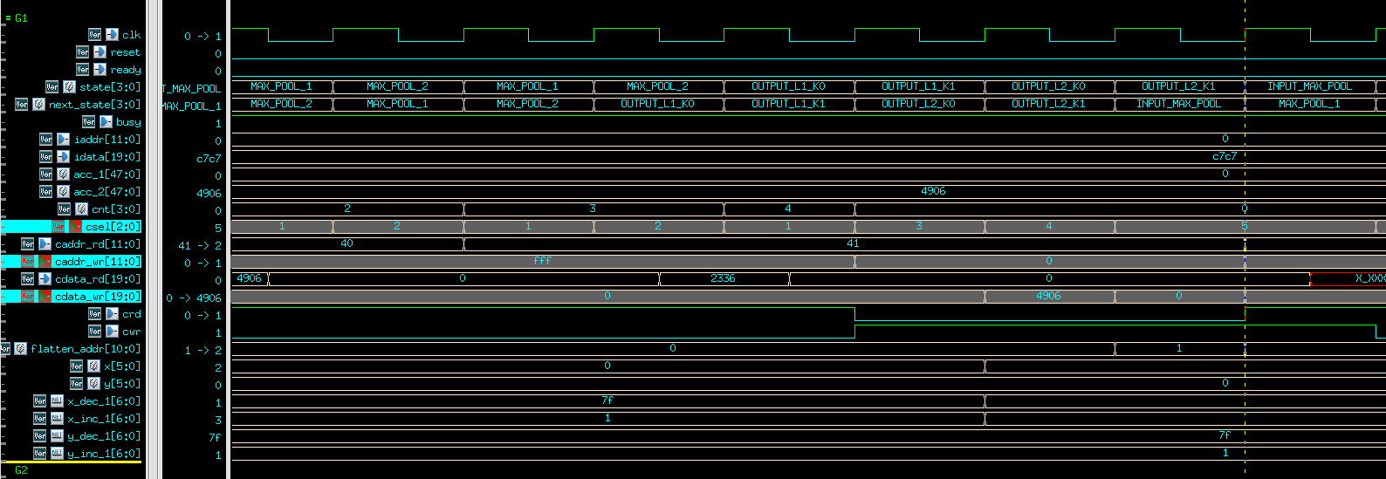
Max Pool計算後得到兩個kernel各別的最大值後，隨即在OUTPUT_L1_K0 / OUTPUT_L1_K1 state下各別將兩kernel下的最大值輸出到L1MEM0、L1MEM1，並且也一起在MaxPool計算出來後將值做flatten操作，將兩kernel的值透過OUTPUT_L2_K0 / OUTPUT_L2_K1 state，分別輸入進去L2MEM當中。

- 畫出狀態機
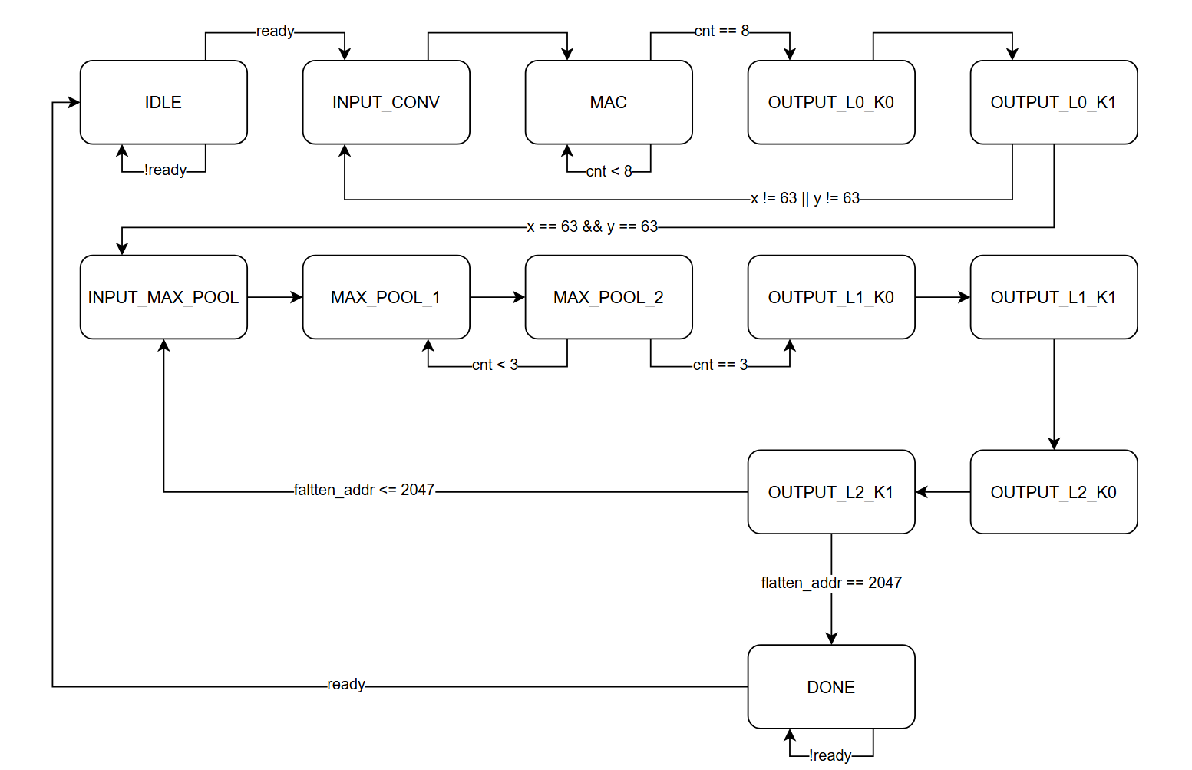

- 學到什麼?
這次實作讓我比較有感的是，原本在 paper 或課本上看起來很直覺的 CNN 流程（像是 convolution → max pooling → flatten），其實要用硬體一個一個步驟實作起來還是滿麻煩的。像是地址怎麼排、邊界怎麼處理、資料怎麼存來存去，都要自己想清楚。我也更熟悉了狀態機怎麼規劃、怎麼讓資料在每個階段順順地跑完，算是把「看得懂」變成「做得出來」。雖然東西不算太難，但實際寫過一次之後對整個 CNN 運作流程更有感，也比較知道如果要做更大的網路，底層大概會長什麼樣子。

